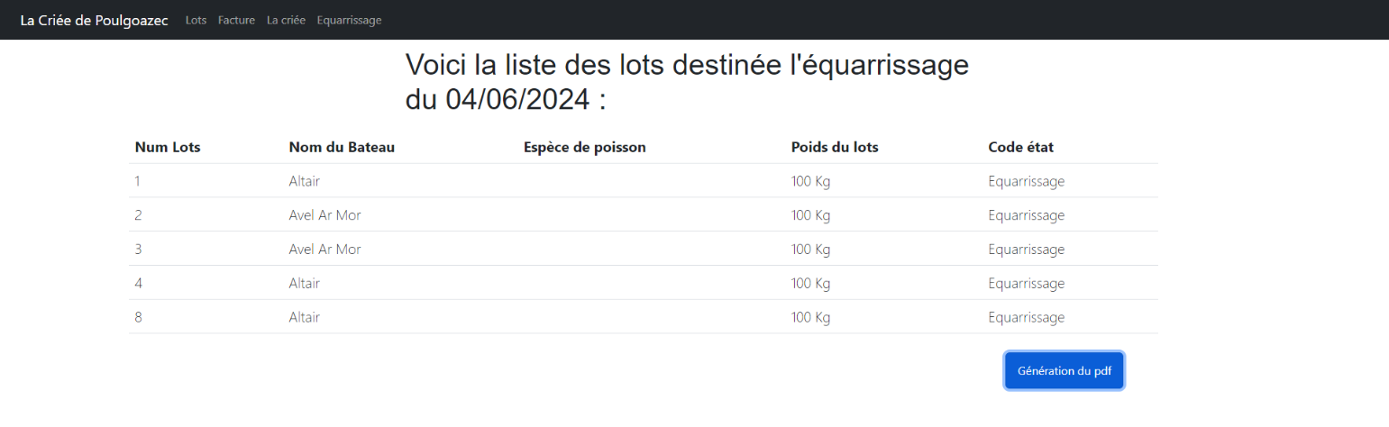En tant que directeur je veux pouvoir imprimer la liste des lots destinés à l’équarrissage afin de l’envoyer à l’entreprise partenaire :

Clique sur le bouton :

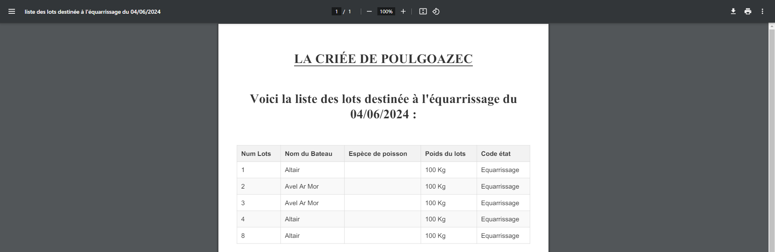

Gérer les factures d’un ou plusieurs lots :

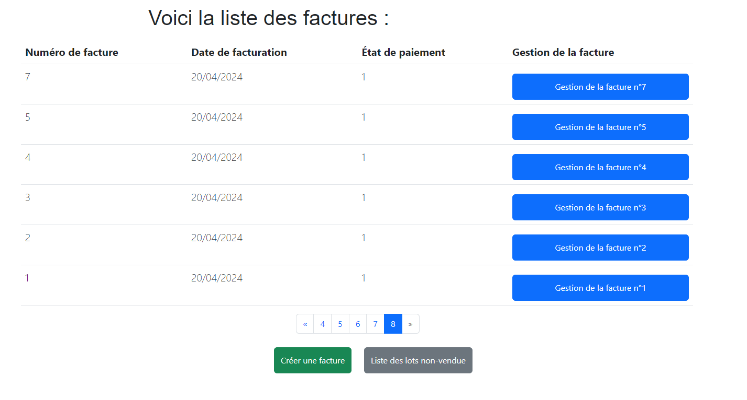

Afficher tous les lots non vendus :



Clique sur « liste des lots non vendue » :

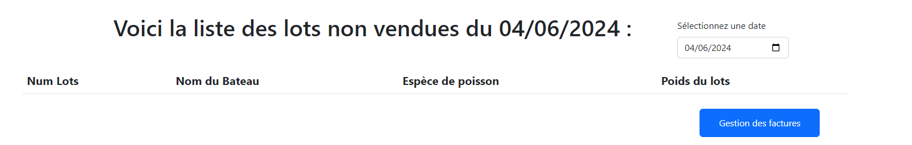

Gérer les lots associés à une facture :



Clique sur « Gestion de la facture […] » :

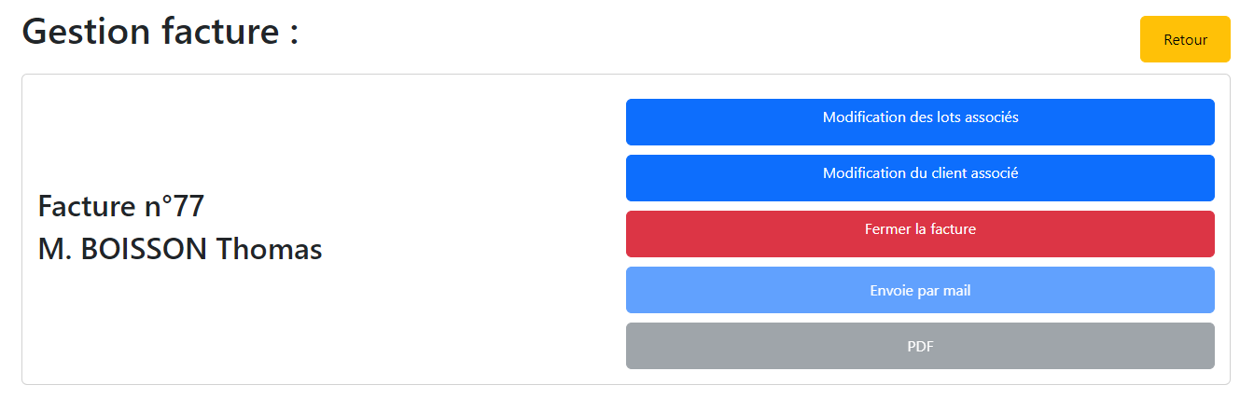

Clique sur « modification des lots associés » :

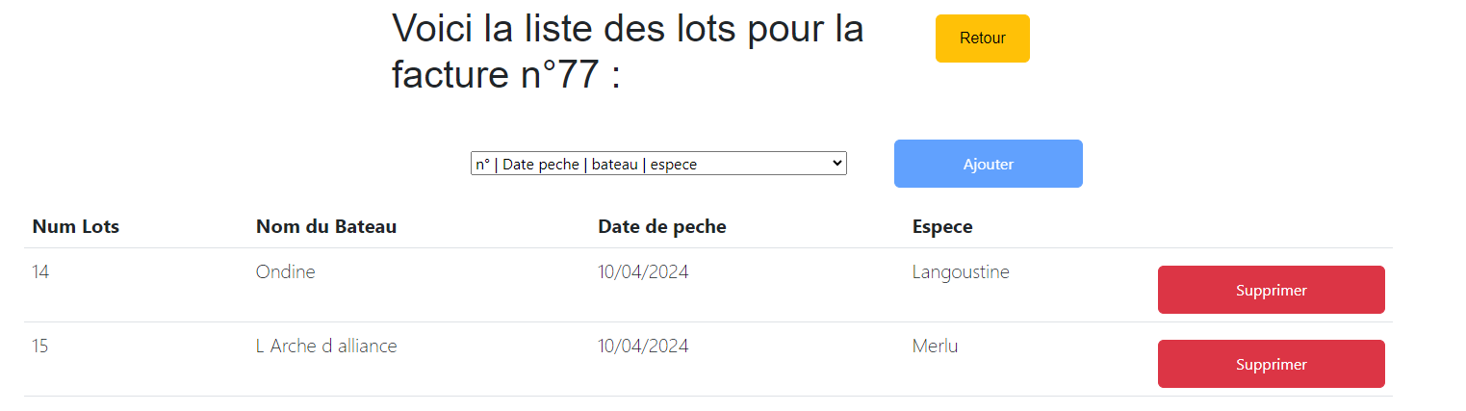

On peut choisir le lot dans la comboBox, ajouter et supprimer des lots de l’association.

Gérer le client associé à une facture :



Clique sur « Gestion de la facture […] » :



Clique sur « modification du client associé » :

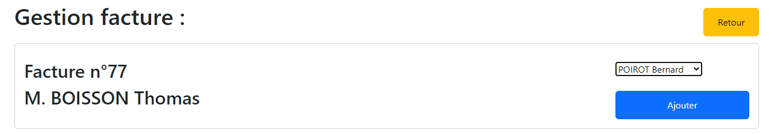

On peut choisir avec la comboBox le client associé à la facture.

Envoie de la facture au client par mail :

Il faut impérativement que la facture soit fermée avant de l’envoyé au client

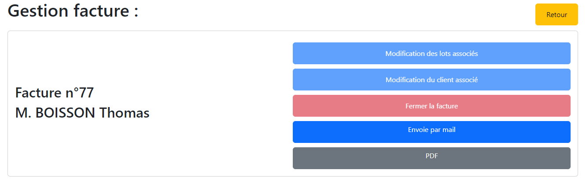

Clique sur le bouton « envoie par email » pour envoyer la facture au client avec l’adresse mail associé.